Di bawah adalah cadangan salinan media sosial (pilihan imej dilampirkan) untuk membantu anda mempromosikan topik kesihatan dan kesejahteraan bulan ini — Kebaikan dan penghargaan — dalam kalangan rakan anda. Jangan ragu-ragu untuk berkongsi di platform komunikasi dalaman anda dan melalui akaun LinkedIn anda sendiri, mengikut kesesuaian.

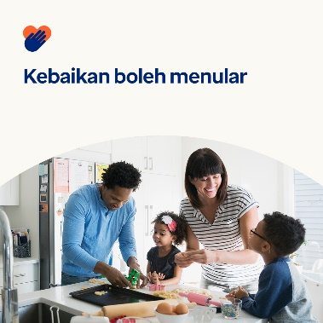 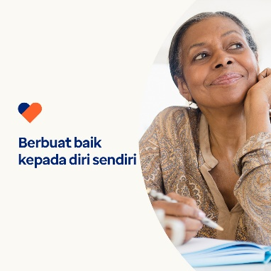 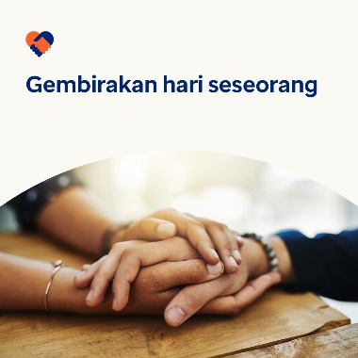

* 13 November adalah Hari Kesihatan Kebaikan Sedunia. Kajian menunjukkan bersikap baik meningkatkan kesihatan mental dan emosi anda. Ia juga menunjukkankebaikan boleh menular. Bulan ini, pelajari petua dan alatan untuk menyebarkan kebaikan. optumwellbeing.com/newthismonth/ms-MY #kesihatanpekerja #kesejahteraan #HariKebaikanSedunia
* Bahagian penting dalam bersikap baik ialah bersikap baik kepada diri sendiri. Dengar podcast bulan ini tentang “Menulis Jurnal untuk Sayangi Diri”, kemudian muat turun lembaran kerja untuk memulakan jurnal kebaikan anda. optumwellbeing.com/newthismonth/ms-MY #kesihatanpekerja #kesejahteraan #HariKebaikanSedunia
* Untuk membantu menyebarkan kebaikan, lihat 7 petua ini untuk cara mudah membuat hari seseorang. optumwellbeing.com/newthismonth/ms-MY #kesihatanpekerja #kesejahteraan #HariKebaikanSedunia

**Cara menyiarkan di LinkedIn:**

* Buka akaun LinkedIn anda
* Pilih teks pilihan anda (termasuk pautan) daripada di atas. Salin + tampal
* Pilih imej pilihan anda dan tambah pada siaran anda (simpan imej pada pemacu anda, pilih “tambah foto” sebelum langkah 4)
* Klik “siar”